Ozdoby ze styropianowych jajek

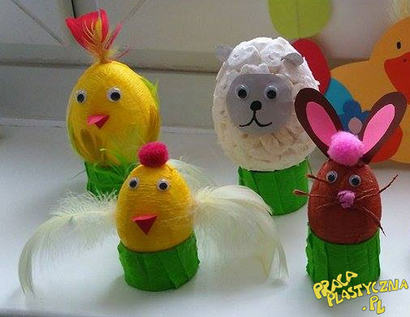

Styropianowe jajko oklejamy bibułą, następnie ozdabiamy piórami, pomponami, doklejamy ruchome oczka oraz elementy wycięte z kolorowego bloku technicznego. Pracę umieszczamy na stojaku wykonanym z przeciętej rolki po papierze toaletowym, owiniętej bibułą.
Materiały:
- styropianowe jajka
- klej
- bibuła
- nożyczki
- pióra
- pompony
- ruchome oczy
- kolorowy blok techniczny
- rolka po papierze toaletowym

